Camilo sierra

1. Iniciamos convirtiendo el archivo que contiene el dataset en este caso está en csv y será pasado a un json como se muestra en la siguiente imagen.

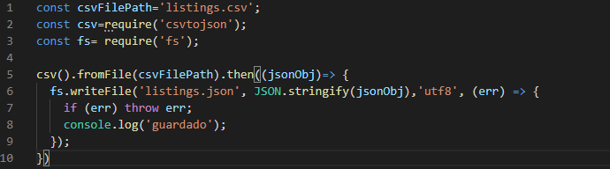

1. Como resultado tenemos el siguiente directorio.



1. Utilizamos mongo-seeding corremos el código el cual importara directorio creado.

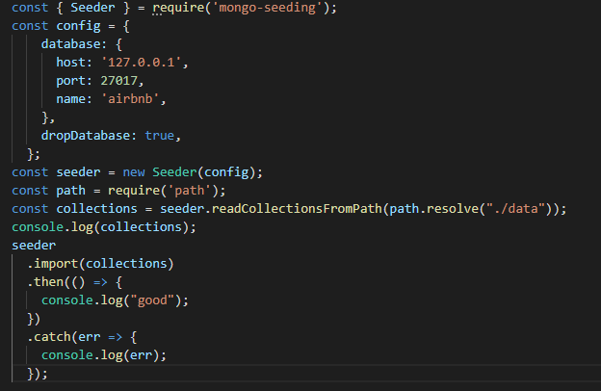

1. Corremos los dos programas tanto csvtojson y la semilla.

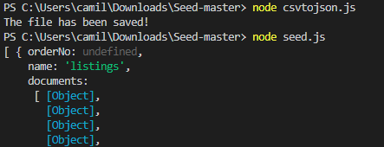

1. Comprobamos que la bd ya se encuentra creada.

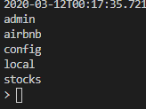

CONSULTAS

1. Alojamiento más barato

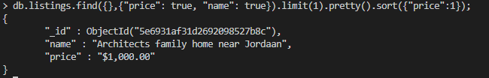

1. Alojamiento con precio más alto

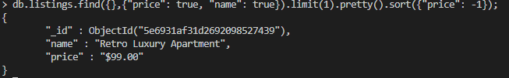

1. Alojamiento con la mejor calificación en el puntaje de los comentarios (reviews)

